7. November 2017

Silke Wodarczak
Standortkommunikation
Telefon +49 201 177-6094
Telefax +49 201 177-76094
silke.wodarczak@evonik.com
Evonik Technology & Infrastructure GmbH
Rellinghauser Straße 1-11
45128 Essen
Telefon +49 201 177-01
Telefax +49 201 177-3475
www.evonik.de

Aufsichtsrat
Thomas Wessel, Vorsitzender
Geschäftsführung
Gregor Hetzke, Vorsitzender
Dr. Clemens Herberg,
Stefan Behrens

Sitz der Gesellschaft ist Essen
Registergericht
Amtsgericht Essen
Handelsregister B 25884
UST-IdNr: DE297562807

Evonik qualifiziert Jugendliche für eine Ausbildung

- „Start in den Beruf“ eröffnet mehr als drei Vierteln der Teilnehmer eine berufliche Perspektive
- Erfolgreiches Beispiel für die Integration junger Flüchtlinge
- Bewerbungen für 2018 ab sofort über www.evonik.de/karriere

Hanau. Evonik und die Evonik Stiftung setzen das Engagement für Jugendliche, denen die Voraussetzungen für die erfolgreiche Aufnahme einer Berufsausbildung noch fehlen, fort. Zum 1. November haben die ersten Teilnehmer des Jahrgangs 2017/18 an den Standorten Marl und Essen mit „Start in den Beruf“ begonnen. Im Industriepark Wolfgang in Hanau beginnt das Programm zeitversetzt am 1. Februar 2018.

Deutschlandweit stehen, wie im Vorjahr, 90 Plätze in der Berufsvorbereitung zur Verfügung, 50 davon bei Evonik. Zusätzlich bietet die Evonik Stiftung je 20 Plätze für junge Flüchtlinge und für andere in Deutschland lebende Jugendliche an. „Noch immer verlassen zu viele Jugendliche die Schule, ohne eine Chance auf dem Arbeitsmarkt zu haben. Das darf nicht sein. Das Programm ‚Start in den Beruf‘ hat sich als wichtige Brücke in den Arbeitsmarkt bewährt“, sagt Thomas Wessel, Personalvorstand und Arbeitsdirektor von Evonik. Jedes Jahr eröffnet „Start in den Beruf“ mehr als drei Vierteln der Teilnehmer nach Abschluss eine berufliche Perspektive.

Im Durchgang 2016/2017 schlossen in Hanau insgesamt 20 junge Frauen und Männer das Programm ab. 13 junge Menschen wurden direkt in eine duale Ausbildung vermittelt. Drei lernen nun im Industriepark Wolfgang Berufe wie Chemikant, Koch oder Industriemechaniker. Zehn Teilnehmer begannen eine Ausbildung in einem anderen Unternehmen. Ein Teilnehmer entschied sich für einen weiterführenden schulischen Bildungsgang.

Die teilnehmenden Flüchtlinge schnitten im Durchgang 2017 besonders gut ab. Neun von zehn Teilnehmern eröffnete sich nach Beendigung des Programms eine berufliche Perspektive. Eine duale Ausbildung haben acht begonnen, davon zwei bei Evonik in Hanau. „Die Erfahrungen mit Flüchtlingen bei ‚Start in den Beruf‘, die von der Evonik Stiftung gefördert werden, sind erneut sehr positiv. Das zeigt, dass der Ansatz funktioniert“, sagt Evonik-Vorstand Wessel.

„Es hat viel Spaß gemacht, mit der Gruppe zusammenzuarbeiten“, sagt Birgit Del Grosso, Ausbilderin bei Evonik in Hanau. Sie hatte während der letzten Monate die zehn Flüchtlinge intensiv betreut. „In dieser Zeit haben sowohl Schüler als auch Ausbilder viel voneinander gelernt.“ Auch Reinhold Maisch, Geschäftsführer der Gesellschaft für Wirtschaftsförderung (GfW), die den theoretischen Unterricht des Förderprogramms in Hanau anbietet, ist beeindruckt vom Erfolg der Maßnahme: „Das ist eine super Sache. Toll, wie sich die Teilnehmer in den letzten Monaten weiterentwickelt haben.“ Klaus Lebherz, Leiter der Evonik-Ausbildung Süd, stimmt ihm zu: „Wir freuen uns für jeden, der durch die Maßnahme eine Ausbildungsstelle findet.“

Evonik beteiligt sich 2017/18 bereits zum 17. Mal an „Start in den Beruf“, die Evonik Stiftung zum dritten Mal. Ziel des von den Sozialpartnern der chemischen Industrie ins Leben gerufenen Programms ist es, Jugendliche, die bisher noch keine Lehrstelle gefunden haben und denen die Voraussetzungen für die erfolgreiche Aufnahme einer Berufsausbildung noch fehlen, für eine Ausbildung zu qualifizieren. Dabei lernen die Teilnehmer im Rahmen eines Langzeitpraktikums vor allem naturwissenschaftlich-technische Berufe praktisch kennen. Außerdem werden sie fachlich und sozialpädagogisch intensiv betreut.

Bewerbungen sind ab sofort möglich über www.evonik.de/karriere
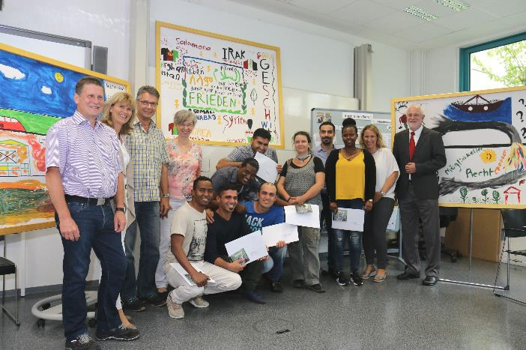
Bildunterschrift: Mit Zeugnis und Ausbildern: Für viele junge Erwachsene eröffnet das Programm den Start ins Berufsleben. Bild: Evonik

Informationen zum Konzern
Evonik ist eines der weltweit führenden Unternehmen der Spezialchemie. Der Fokus auf attraktive Geschäfte der Spezialchemie, kundennahe Innovationskraft und eine vertrauensvolle und ergebnisorientierte Unternehmenskultur stehen im Mittelpunkt der Unternehmensstrategie. Sie sind die Hebel für profitables Wachstum und eine nachhaltige Steigerung des Unternehmenswerts. Evonik ist mit mehr als 36.000 Mitarbeitern in über 100 Ländern der Welt aktiv und profitiert besonders von seiner Kundennähe und seinen führenden Marktpositionen. Im Geschäftsjahr 2016 erwirtschaftete das Unternehmen bei einem Umsatz von 12,7 Mrd. Euro einen Gewinn (bereinigtes EBITDA) von 2,165 Mrd. Euro

Rechtlicher Hinweis
Soweit wir in dieser Pressemitteilung Prognosen oder Erwartungen äußern oder unsere Aussagen die Zukunft betreffen, können diese Prognosen oder Erwartungen der Aussagen mit bekannten oder unbekannten Risiken und Ungewissheit verbunden sein. Die tatsächlichen Ergebnisse oder Entwicklungen können je nach Veränderung der Rahmenbedingungen abweichen. Weder Evonik Industries AG noch mit ihr verbundene Unternehmen übernehmen eine Verpflichtung, in dieser Mitteilung enthaltene Prognosen, Erwartungen oder Aussagen zu aktualisieren.

